lcd与led的区别
虽然led显示屏已经逐渐成为市场上的主流液晶屏，但多数人对LCD显示屏和LED显示屏的了解还不是很清晰，在选购液晶屏时经常会觉得受到了厂商的误导，本文将对什么是lcd，led是什么，lcd液晶屏和led液晶屏有什么区别，各自优劣势在哪，以及在选购液晶屏时怎么区分是LCD屏还是LED屏做详细讲解。
什么是LCD
LCD是Liquid Crystal Display英语全称的简写形式，Liquid Crystal Display直译为液态水晶显示，中文全称为液晶显示器。是一种由一定量的黑白或彩色像素组成的平板型显示设备。广泛应用与各种数字显示设备中。
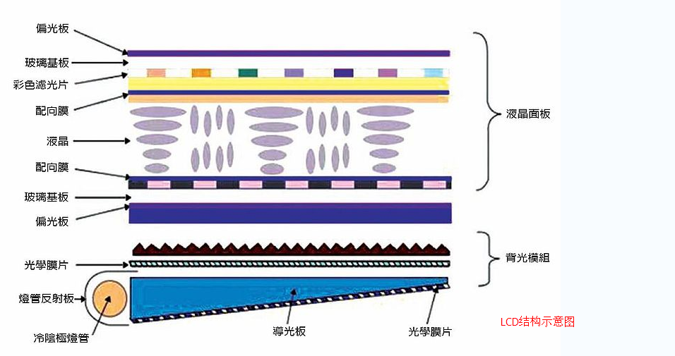
什么是LED

LED的全称是Light-Emitting Diode，也就是我们常听说的发光二极管。是一种透过三价与五价元素所组成的能发光的半导体电子元件。我们所说的LED显示屏是指以LED（发光二极管）制作的发光元件作为液晶屏的背光源的液晶显示屏。也就是我们说的LED屏并不是指发光二极管。
